МУ «Комитет по образованию Администрации г.Улан - Удэ»

Муниципальное автономное дошкольное образовательное учреждение

Детский сад №64 «Колокольчик» комбинированного вида города Улан-Удэ

670045, г.Улан-Удэ, ул.Ключевская, 18 А

телефон: 8(3012) 43-73-41

Развлечение по экспериментальной деятельности

в старшей группе
«Город волшебства»

Выполнила: воспитатель Черных Л.А.

2019

Конспект НОД по экспериментальной деятельности

в старшей группе
«Город волшебства»
Цель:
Создание условий, способствующих развитию у детей познавательной активности, любознательности, стремления к самостоятельному познанию и размышлению через экспериментирование.
Задачи:
Образовательные:
Упражнять в умении анализировать, делать выводы, развивать логическое
мышление.
Учить в проблемной ситуации находить правильное решение.
Объяснить «волшебные явления» с точки зрения химии и физики (надувание шара, распускание цветов в воде).
Развивающие:
Развивать мыслительные процессы: внимание, мышление, память.
Познакомить со свойствами воды, подсолнечного масла.
Воспитательные:
Воспитывать желание достигать цели в проблемной ситуации.
Воспитывать желание помогать друг другу в выполнении коллективного задания.
Методы и приемы:
Словесные: вопросы, художественное слово.
Наглядные: иллюстрации, макет вулкана, колба с молоком.
Практические: физкультминутка, исследование предметов.
Словарная работа: волокна, белок казеин.
Ход НОД
Волшебник:
- Здравствуйте, ребята. Добро пожаловать в Город волшебства.
А вы знаете, кто творит волшебство?
Дети: (волшебники, феи).
Волшебник:
- Правильно, ребята, в нашем городе живут только добрые волшебники и феи. Они всегда помогают тем, кому нужна помощь. Я приглашаю Вас в путешествие. Начнем мы его с «Сада цветов». Цветы в нем не увядают круглый год. Хозяйка здесь фея цветов Ее самое любимое место в этом саду - волшебный пруд. Она готова показать нам свое волшебство, но сначала надо отгадать загадки о цветах.

Загадки:
Я шариком пушистым
Белею в поле чистом,
А дунул ветерок -
Остался стебелёк.
Ответ: Одуванчик.

Так маленького Васю называют
И те цветы, что в поле собирают.
Ответ: Василёк.

Звоночек синенький висел.
Ни разу в жизни не звенел.
Ответ. Колокольчик.

Золотая шапочка, белая рубашка.
Как зовут цветок?
Ответ. Ромашка.

Кувшинчики и блюдца
Не тонут и не бьются.
Ответ: Кувшинки.

На гладком зеркале воды
Я вижу дивные цветы.
Они со дна реки растут.
Их все кувшинками зовут...
(Андрей Ширшиков.)
Кувшинки зовут цветами русалок, они бывают и белые, и желтые и розовые.
За то, что Вы отгадали все загадки, Фея цветов подарила вам по одному «волшебному» цветку (детям раздают бумажные цветы).
Ребята, а приходилось ли Вам наблюдать, как распускаются цветы? Давайте опустим подарки Феи в наш волшебный пруд и посмотрим, что произойдет с нашими маленькими цветочками.

Опыт 1. «Цветок расцвел»
Дети опускают в воду бумажные цветы со сложенными лепестками. В воде волокна бумаги разбухают – цветы « распускаются».
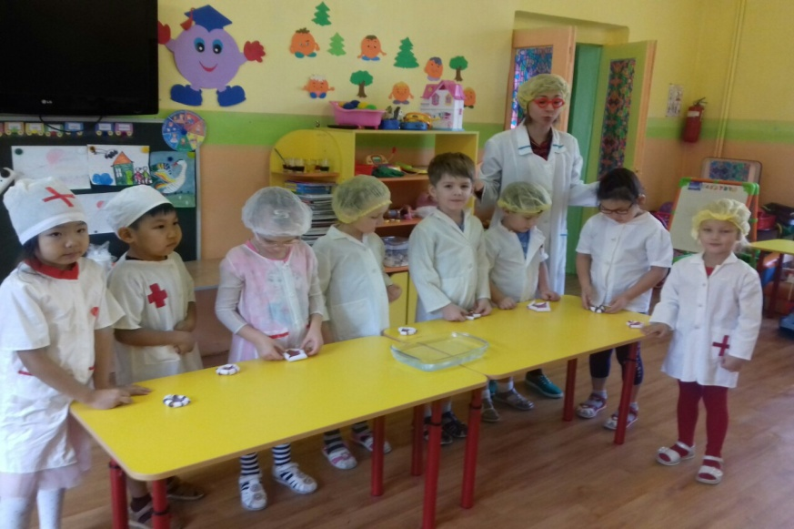
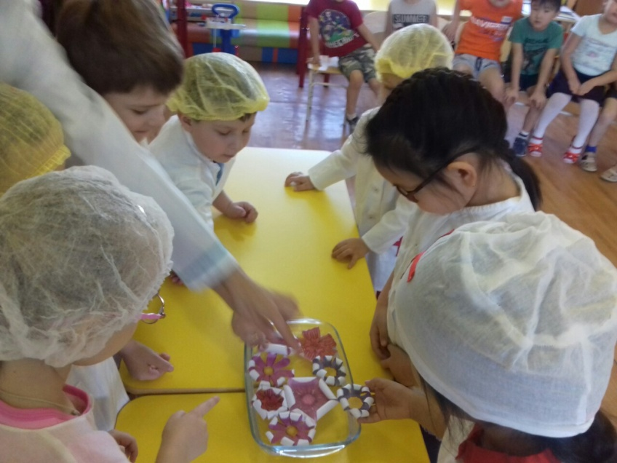
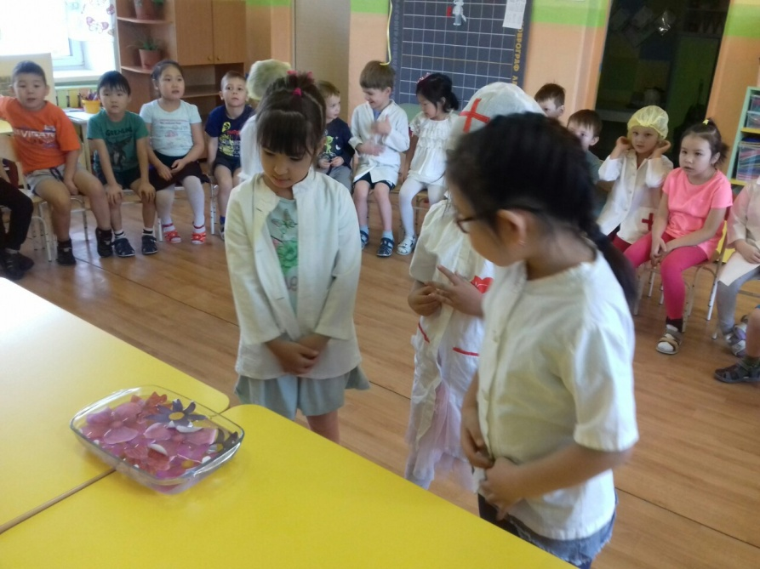

Волшебник:
- Спасибо Фее цветов!
Что, ж продолжим путешествие. Ой, что это тут за мешочек. (Раскрывает, в нем смесь манки и гороха (риса). Я знаю, откуда он взялся. Это феечка, крестная Золушки обронила. Помните, в сказке она помогла Золушке отправиться на бал, и ей не пришлось отделять разные крупы друг от друга. Давайте поможем фее разобрать крупы.
Опыт 2. «Поможем Золушке»
(Дети сначала пытаются вручную отобрать крупы.)
Волшебник:
- Да работа идет очень медленно, а не воспользоваться ли нам волшебством (взмах палочки) и появляется сито. Знаете, что надо делать? Конечно, просеять крупу. Почему так можно разделить крупы?
Горох крупный – не пройдет в ситечко, а мелкая манка высыпается в тарелку.
Дети просеивают крупы.
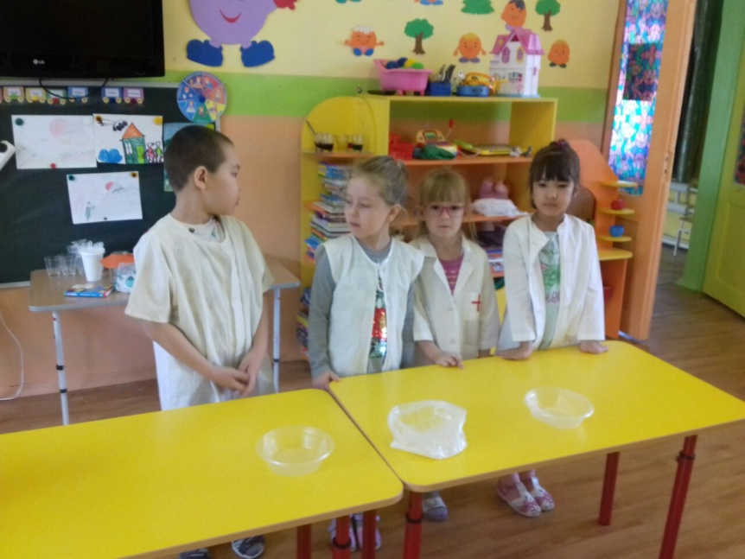
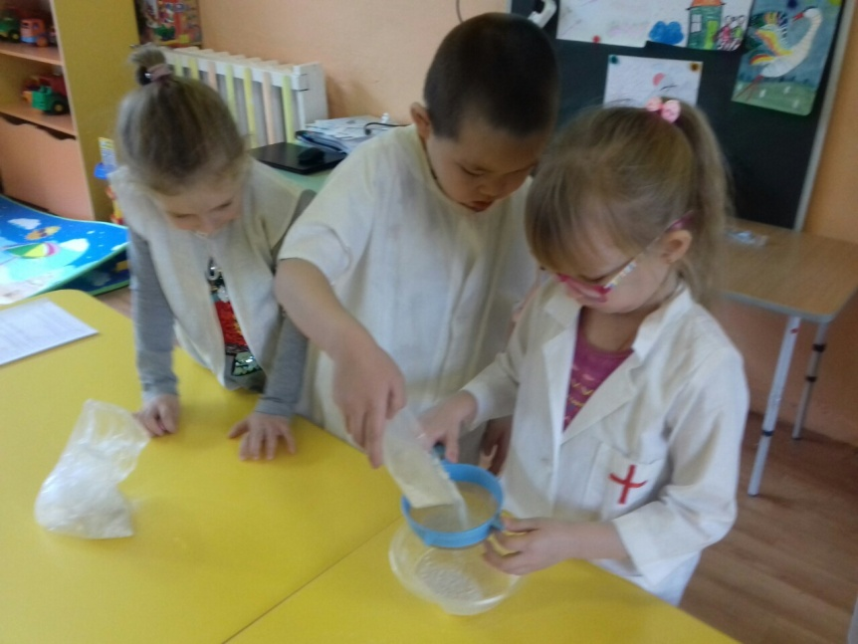

Волшебник:
- Ребята, молодцы! Крестная фея будет очень рада. Мне кажется, я слышу музыку. Да, это наш волшебник Вальсик снова танцует.
Он умеет танцевать самые разные танцы: вальс, польку, танго и танец со странным названием ча-ча-ча!
У каждого из Вас обязательно есть какая-то любимая вкусность. Я, например, просто не могу жить без шоколада. А Вальсик очень любит молоко.
С детства пьет он молоко,
В нем и сила, и тепло!
Ведь оно волшебное,
Доброе, полезное!
Давайте поговорим немного о молоке.
1. Откуда пришло к нам выражение «Молочные реки, кисельные берега»?
Ответ: из сказок.
2. Назовите животных, которые выкармливают своих малышей молоком?
Ответ: корова, овца, коза, самка осла, оленя, верблюд, ежи, кролики киты, дельфины.
Волшебник:
- Правильно, ребята, а Вы знаете, что в молоке есть волшебный белок казеин - он придает молоку белый цвет. Самое белое молоко у кроликов, потому, что белка больше, чем у других животных.
3. Какое молоко называют «парным молоко»?
Ответ: это молоко, которое только что дала корова.
4. Есть выражение: «молоко убежало». Но у молока нет ног, почему так говорят?
Ответ: Молоко убегает при кипячении, оно поднимается вверх, и если вовремя не убрать с плиты кастрюлю с молоком, то существенная часть молока из неё просто вытечет.
А наше молоко не только умеет « бегать» но еще и «танцует». Пока Вальсик репетирует, оно потихоньку танцует. Танцевать вальс одному невозможно, вот и пригласили масло. Масло плавает на поверхности молока, потому что молоко тяжелее масла. Ученые говорят, что вода более плотная, чем масло. (Волшебник демонстрирует бокал с молоком, на поверхности которого налито подсолнечное масло.) Хотите посмотреть их танец?
Дети: Да!
Опыт 3. «Танцующее молоко».

Что необходимо для Цветного взрыва в молоке:
- Молоко (вода не подойдет!) – чем больше жирность молока, тем лучше
- Красители – можно использовать красители от пасхального набора.
- Жидкое мыло или жидкость для мытья посуды (мы использовали «Фейри»
- Ватные палочки либо спичка с намотанной на кончик ваткой
- Глубокая пластиковая тарелка
- Пипетка
1. Для начала мы налили в тарелку молоко. Налить нужно таким образом, чтобы дно было полностью закрыто, иначе опыт не получится. Дайте молоку некоторое время постоять в тарелочке. Молоко должно быть комнатной температуре, при таком условии опыт будет более зрелищным
2. В тарелку с молоком добавляем несколько капель красителей разных цветов (можно для удобства пользоваться пипеткой.
3.Дальше при помощи сухой ватной палочки можно немножко коснуться молока (не нужно смешивать). Обратите внимание ребенка на то, что ничего не происходит.
4.После этого возьмите другую ватную палочку, окуните ее в жидкость для мытья посуды или в жидкое мыло. Палочкой, смоченной в жидкости для мытья посуды, касаемся молока в течение буквально 10 секунд. Только касаемся, не нужно перемешивать!
5.А далее начинается самое интересное – ребенок с восхищением наблюдает, как волшебные краски начинают «танцевать», разбегаясь от ватной палочки. Ребенок в восхищении от волшебной ватной палочки и от цветного взрыва в молоке. Когда палочку убираем – краски продолжают «танцевать», двигаться.
Итог опыта: средство для мытья посуды или жидкое мыло (смотря чем вы пользовались при создании опыта) разрушает жир в молоке и тем самым заставляет пищевой краситель «танцевать» в молоке.
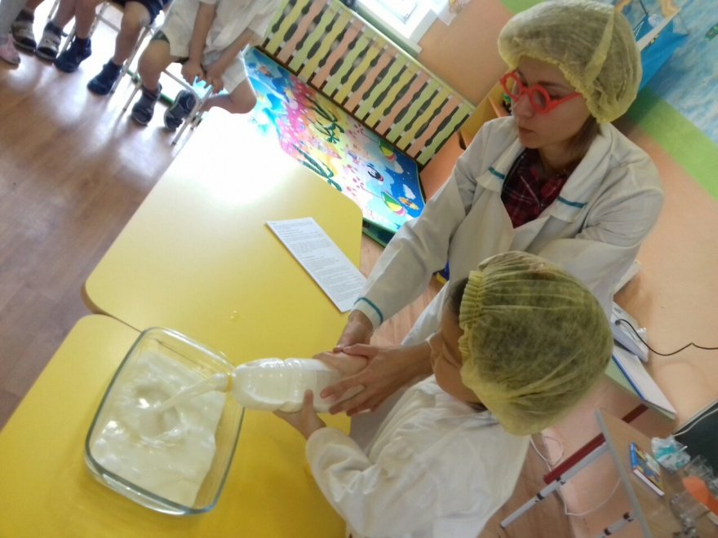
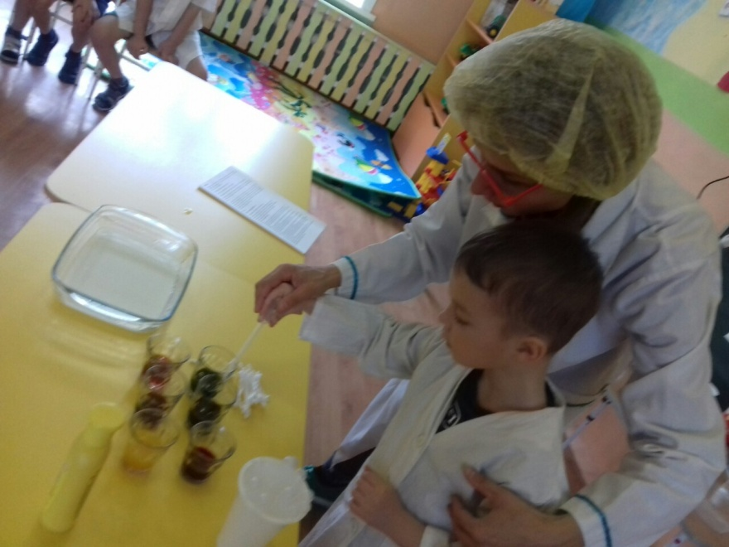
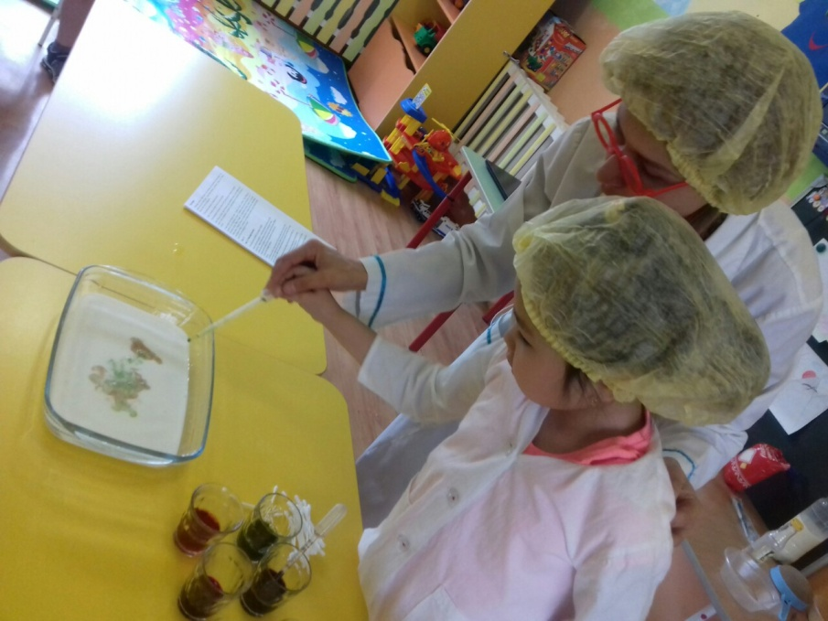
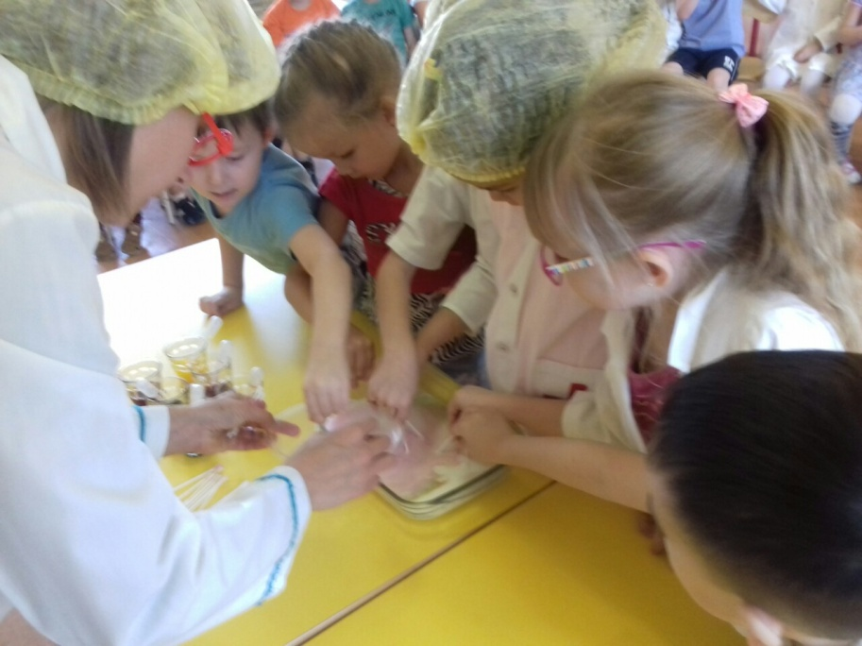

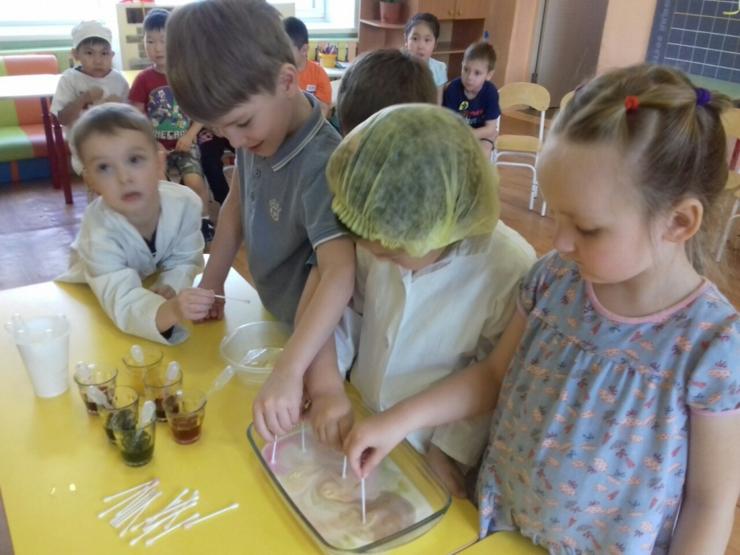
Волшебник:
- Ну, что понравился Вам танец молока?
Пора и нам размять свои ножки и станцевать с веселыми насекомыми.

Физкультминутка
Чок- чок, каблучок! (потопать ногами)
В танце кружится сверчок, (покружиться)
А кузнечик без ошибки (движения руками, как при игре на скрипке)
Исполняет вальс на скрипке.
Крылья бабочки мелькают, (машем руками как крыльями)
С муравьём она порхает, (покружиться на подскоках)
Под весёлый гопачок (танцевальные движения, как в гопаке)
Лихо пляшет паучок.
Звонко хлопают ладошки! (похлопать в ладоши)
Всё! Устали наши ножки! (сесть или наклониться вперёд, руки свесить вниз)
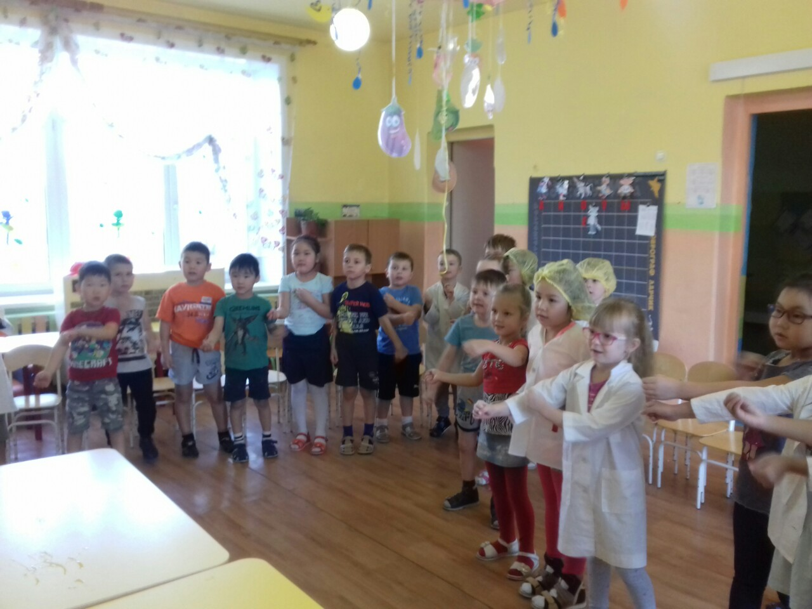
Волшебник: Ребята а как вы думаете может ли вода и сахар подружится? Сейчас мы узнаем как же может дружить вода и сахар.
Опыт 4. Дружба воды и сахара

Что потребуется для опыта
  - Вода
  - Сахар -10 столовых ложек
  - Шприц, столовые и чайные ложки
  - Пищевые красители (мы использовали красители из пасхального набора) разных цветов
  - 5 стеклянных стаканов
Итак, первым делом мы добавляем сахар в стаканы. Для удобства стаканы рекомендую выставить в ряд, чтобы не запутаться в какой стакан сколько сахара насыпали. Насыпая сахар, вместе считаем (это полезно для детей).
В первый стакан – 1 столовую ложку
Во второй стакан – 2 столовые ложки сахара
В третий стакан – 3 столовые ложки сахара
В четвертый стакан – 4 столовые ложки сахара
В каждый стакан добавляем по 3 столовые ложки воды. Далее тщательно перемешиваем сахарную воду в стакане. В результате мы видим, что в 1 и 2 стаканах сахар растворился полностью, а в 3 и 4 стаканах сахар растворен не полностью.
- Добавляем красители. Мы добавляли из пасхального набора – понемногу насыпали в каждый стаканчик определенный цвет и перемешивали. Гуашь использовать нельзя – опыт может не получиться. Можно использовать жидкие красители и накапать по несколько капель в каждый стакан. После того, как добавили красители – все хорошо перемешиваем.
В первый стакан (где находится 1 ст.л. сахара) – красный цвет
Во второй стакан (где находится 2 ст.л. сахара) – желтый
В третий стакан (где находится 3 ст.л. сахара) – зеленый
В четвертый стакан (где находится 4 ст.л. сахара) – синий
2. Далее вооружаемся шприцом или ложкой (мы опыт делали дважды – один раз столовой ложкой, второй раз наливали жидкость чайной ложкой – вариант второй (с маленькой ложечкой) нам понравился больше). В конце статьи выложу оба результата: в граненный стакан — столовой ложкой наливали, в прозрачную кружечку — чайной ложечкой.
3. Затем добавляем аккуратно, потихонечку при помощи ложки или шприца синюю воду, затем следует слой зеленой сахарной воды. Следующий слой – Желтый. И завершающим этапом эксперимента будет добавление красной сахарной воды в стакан.
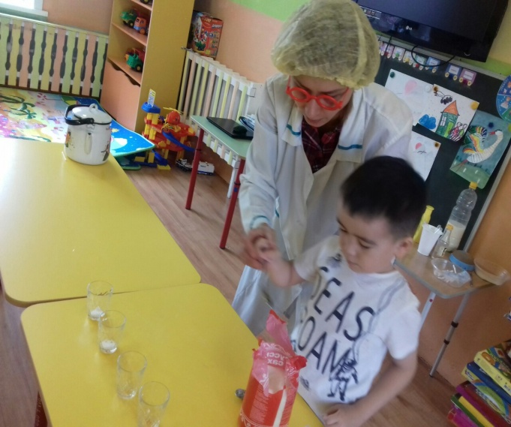
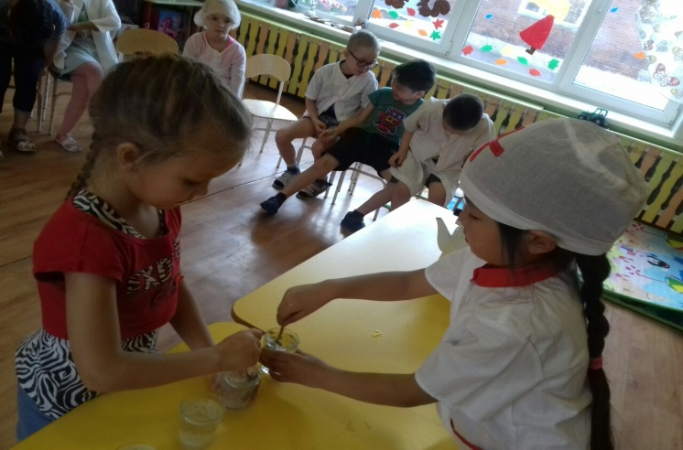

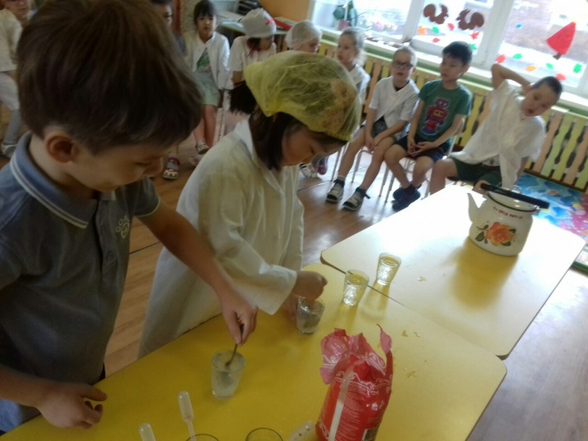

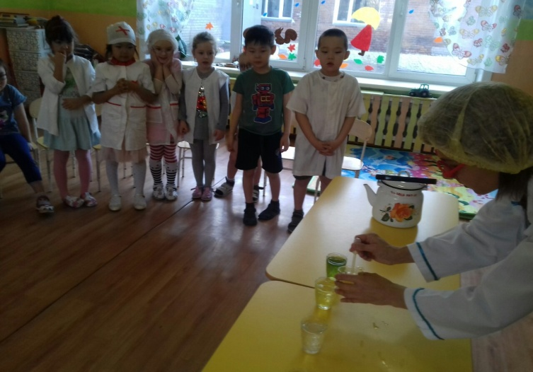

В чем секрет дружбы? Концентрация сахара в каждой раскрашенной жидкости была разной. Чем больше сахара, тем выше плотность воды и тем ниже этот слой будет в стакане. Жидкость красного цвета с наименьшим содержанием сахара, а соответственно, с наименьшей плотностью окажется на самом верху.
Волшебник: Но что же ребята мы с вами выяснили что вода и сахар умеют дружить. Но а теперь ребятки я хочу узнать вы знаете что такое лава? Правильно ребятки – это извержение вулкана. А теперь мы проведем очень интересно с вами понаблюдаем и узнаем как же происходит извержение вулкана.
Опыт 5. Извержение вулкана.
- Из картона вырезаем круг
- Придаем кругу конусообразную форму и прочно сцепляем при помощи степлера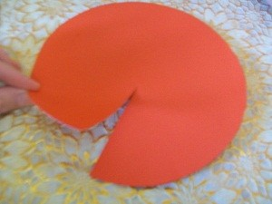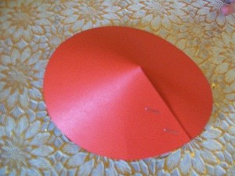
- Обрезаем верх конуса
- Внутрь конусообразной фигуры вставляем нашу баночку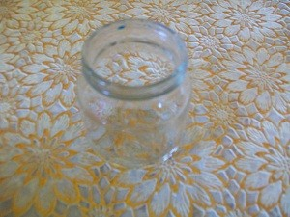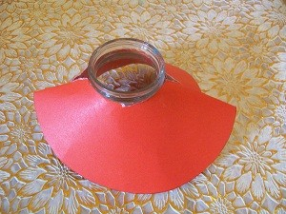
- И закрепляем при помощи пластелина. Эту часть заготовки дети взяли на себя, с удовольствием обклеивая пластелином будущий вулкан. Заготовка готова.
- Заготовку вулкана размещаем на подносе. В жерло вулкана добавляем столовую ложку соды
- Наливаем жидкость для мытья посуды. Я использовала Фейри, так как оно было в наличии. А вообще для опыта подойдет любое средство.
- Выливаем краску, предварительно разведенную в воде в отдельном стаканчике. У нас получилось примерно пол баночки покрашенной красной краской воды.
- И наступил ответственный момент – в жерло вулкана добавляем уксус.
- После этого начинается извержение вулкана и из него вытекает лава.
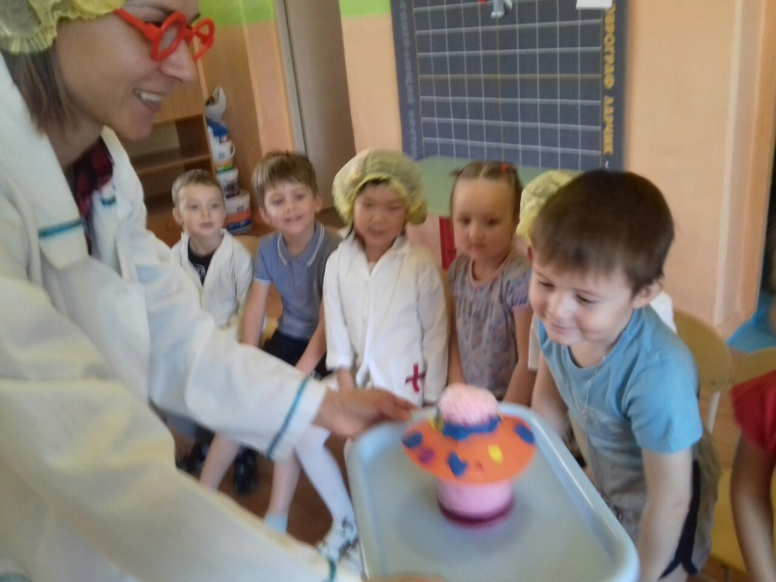
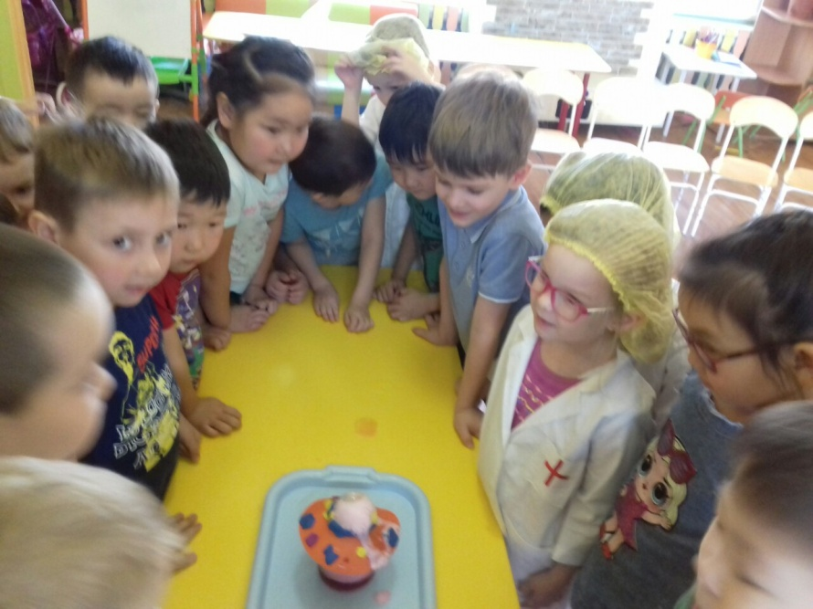
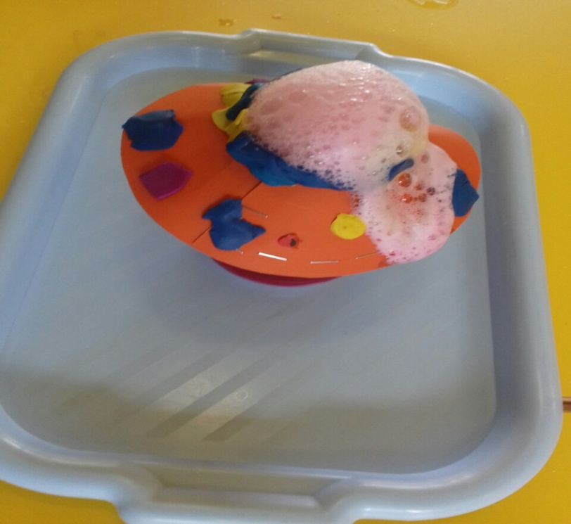
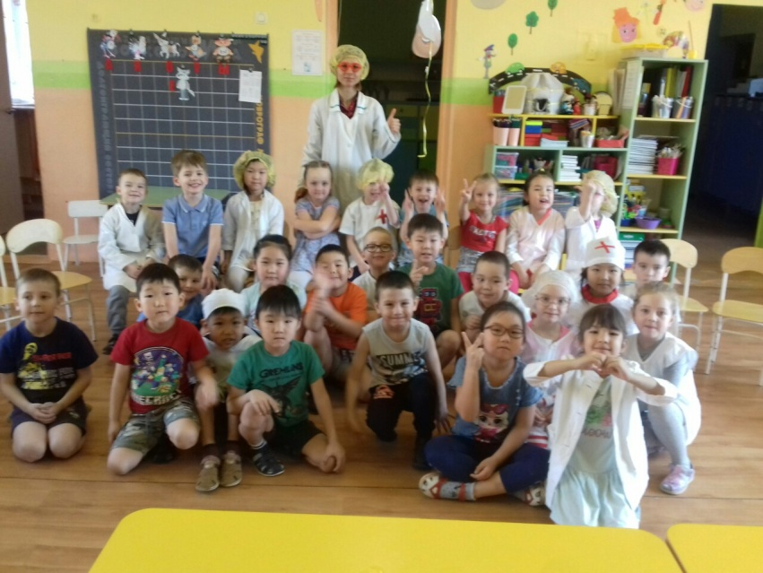
Пришло время прощаться. На этом волшебство и чудеса не заканчиваются. Они повсюду, надо только внимательнее посмотреть по сторонам. До свиданья, ребята. Обязательно приходите еще в наш Город волшебства.

